Data | 19.06.2020
Imię i nazwisko nauczyciela | Anna Mikuś
Temat zajęć | Rozprzestrzenianie się i znaczenie roślin okrytonasiennych - podsumowanie działu i całorocznej pracy.
Cel lekcji | - poznam budowę i znaczenie owoców i nasion;  - dowiem się, w jaki sposób zachodzi rozprzestrzenianie się roślin oraz jakie jest znaczenie tych roślin w przyrodzie.
Podstawa programowa | Wymagania szczegółowe: II.5.5d, II.5.5f, II.5.5g, II.5.5h, II.5.5j
NaCoBeZu:  - na co należy zwrócić uwagę?  - co jest najważniejsze?  - co należy zapamiętać? | Zwróć uwagę na budowę kwiatów, owoców i nasion. Ważne są czynniki warunkujące kiełkowanie nasion. Zapamiętaj też, na czym polega rozmnażanie wegetatywne roślin. Zwróć uwagę na znaczenie tych roślin w przyrodzie.
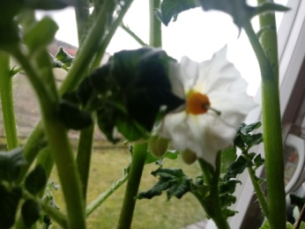  Przebieg lekcji  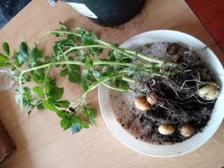  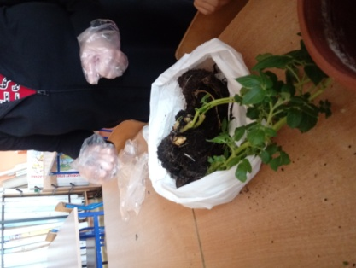  (ziemniaki z naszej klasy) | - Dzień dobry, podczas dzisiejszych zajęć zajmiemy się rozprzestrzenianiem roślin okrytonasiennych. Proszę, zapisz w zeszycie temat i cele lekcji.  - W ramach zajęć przypomnisz sobie budowę kwiatów i sposoby ich zapylania, poznasz budowę owoców, sposoby rozprzestrzeniania się tych roślin, budowę nasion i przebieg kiełkowania, różne formy nasion i owoców. Rośliny okrytonasienne mają duże znaczenie w przyrodzie i dla człowieka. Znajomość biologii tych roślin pozwala nam wykorzystywać je do różnych celów, np. jako pokarm dla ludzi i zwierząt, czy materiał ozdobny (rośliny ozdobne). Rośliny okrytonasienne rozprzestrzeniają się za pomocą owoców oraz za pomocą przekształconych pędów. Jest to wynik rozmnażania płciowego lub bezpłciowego. Jak myślisz, np. owoce powstają w wyniku którego typu rozmnażania? Oczywiście, że płciowego.  - Na czym polega rozmnażanie wegetatywne roślin okrytonasiennych,  w jaki sposób zachodzi i do czego jest wykorzystywane?  - Zapoznaj się teraz z lekcją na ten temat - z cyklu „Szkoła z TVP” (20 min.) – link:https://vod.tvp.pl/video/szkola-z-tvp-klasa-5,biologia-lekcja-1-19052020,47793947  lub przeczytaj uważnie temat z podręcznika (143 - 147), a następnie udziel pisemnie w zeszycie odpowiedzi na pytania:  - Jak zbudowany jest owoc rośliny okrytonasiennej?  - Jaka jest budowa nasienia rośliny okrytonasiennej?  - Jakie warunki są niezbędne do procesu kiełkowania?  - Jakie są sposoby przenoszenia owoców?  - Zadanie dla chętnych: badanie wpływu wody na kiełkowanie nasion  (podręcznik – str. 146).  - Znaczenie roślin okrytonasiennych w przyrodzie i dla człowieka: źródło pokarmu, produkcja tlenu, oczyszczanie powietrza, zapobieganie powodziom, surowiec  do produkcji leków, kosmetyków, składnik paszy dla zwierząt, ozdoby, itp.  Czy potrafisz wymienić inne przykłady?  Podsumowanie działu „Różnorodność roślin:  - Mchy – organizmy pionierskie, niewielkie rośliny, brak wykształconych tkanek.  - Paprotniki – paprocie, widłaki i skrzypy; typowe tkanki oraz organy – korzenie, łodygi i liście.  - Rośliny nasienne: nagonasienne i okrytonasienne. Wytwarzają kwiaty nasiona.
ZADANIE W RAMACH DNIA PUSTEJ KLASY | Zadanie dla chętnych:  Należy poszukać i udokumentować na zdjęciach, jak przyroda walczy o swoje miejsce w mieście np. drzewka na gzymsach, dachach komórek, rośliny wyrastające z murów, w pęknięciach asfaltu, między płytami chodnikowymi.  Link: http://emptyclassroomday.eu/pl/zabawy/sila_natury01/  Jeśli wykonasz ciekawe zdjęcia – prześlij je na adres: anna.mikus@kliniska.edu.pl
Ewaluacja  (informacja zwrotna) | Dzisiejsza lekcja jest ostatnią w tym roku szkolnym. Nadszedł czas na podsumowanie naszej wspólnej pracy. Doceniam Wasze starania i dziękuję za wszystkie przesłane prace. Wiem, że nie było łatwo, ale daliście radę. Brawo!  Życzę Wam miłych, udanych wakacji. Do zobaczenia w przyszłym roku szkolnym!
UWAGI | Czas na wykonanie zadań: 19.06.2020 – 19.06.2020 Życzę miłej pracy!

